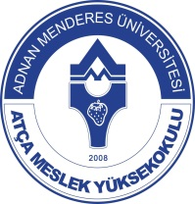
TC.
ADNAN MENDERES ÜNİVERSİTESİ
ATÇA MESLEK YÜKSEKOKULU MÜDÜRLÜĞÜNE
(TEK DERS DİLEKÇESİ)
Yüksekokulunuzun aşağıda bilgileri bulunan öğrencisiyim. 2017/2018 Akademik Yılı
Bahar dönemi sonu tek ders sınavına aşağıdaki dersten girmek istiyorum.
Gereğini arz ederim. ……/…../20…

Adı Soyadı :
İmza :

Öğrenci No/Programı :
Dersin Adı ve Şubesi :
Dersin Hocası :
Cep Tel No :

